《聊城市技术改造设备（含软件）奖补实施细则》修订出台 聊城：坚持向“新”而行，“制造”强市，扎实推进新型工业化
向“新”而行，“制造”强市，扎实推进新型工业化，这是聊城市当前最紧要的任务。技术改造是工业企业提升生产质效的有效抓手，也是推动产业转型升级的必由之路。为推动聊城市制造业高质量发展和转型升级，继《聊城市支持制造业高质量发展的若干政策》出台后，聊城市工业和信息化局、聊城市财政局紧接着对《聊城市技术改造设备（含软件）奖补实施细则》（以下简称“细则”）进行重新修订并颁布出台。
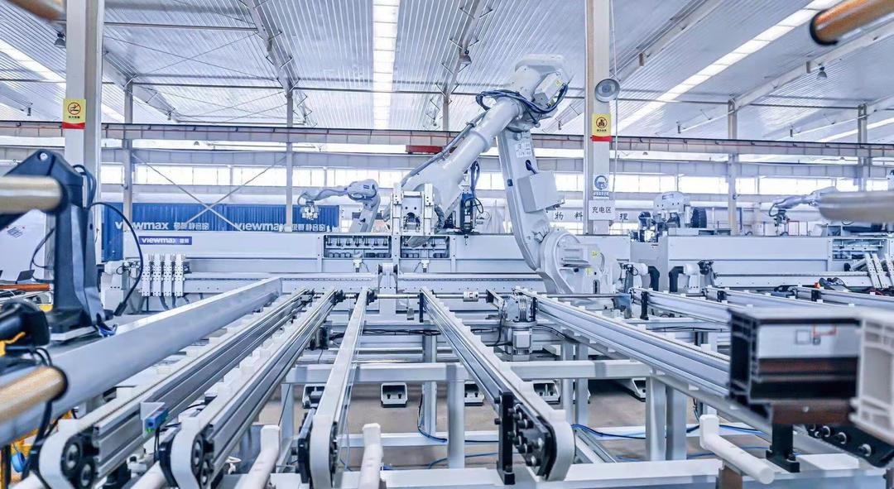
相比于之前2023年出台的相关政策，本次细则对技术改造项目进一步明确，重点支持改建和技术改造的全部工业投资项目，以及扩建、迁建、恢复和单纯购置项目中属于技术改造性质的工业投资项目。
新型工业化的“新”，主要体现在目标新、任务新、路径新。推进新型工业化，要精准把握“新”的内涵，聚焦高端化、智能化、绿色化、集群化方向，统筹兼顾、全力推进，加快打造黄河下游先进制造业基地，让新型工业化之“机”更好转化为聊城高质量发展之“势”。细则明确对符合条件的技术改造项目进行资金奖励，同时，进一步优化了奖补范围、申报条件和申报程序等。比如，在奖补项目类型上，不再区分数字化转型项目、绿色化改造项目和其他项目等，对申报周期内设备购置金额在200万元（含）以上的项目，均按照不超过10%的比例，给予最高100万元的一次性奖补。在奖补的设备（含软件）投资范围上，对企业技术改造过程中生产、研发、检验检测等设备，以及知识产权、科技成果等购置费用，均可申请奖励补贴。在资金监督管理方面，进一步明确了企业、第三方机构和部门的职责，确保资金合规高效使用。
现有企业、现有产业是实现高质量发展的家底。要切实把转型升级作为永恒命题，抓住当前国家推动新一轮大规模设备更新的机遇，聚焦黑色金属、绿色建材、装备制造等重点产业，“一业一策”完善改造提升方案，让传统产业焕发蓬勃生机。
技改具有投资少、周期短、见效快等特点，不仅能促进产业升级，还有利于扩大有效投资。细则的出台，也是聊城市坚定不移推进制造业强市战略和新型工业化、深入实施工业经济“头号工程”、加快构建“453X”现代化工业体系的重要举措。坚持“好钢用在刀刃上”，聊城市持续提升工业企业“含金量”“含新量”，技改为抓手，积蓄新动能、拓展新赛道、延伸新链条，加速打造一批高质量发展的新增长点、增长极。

